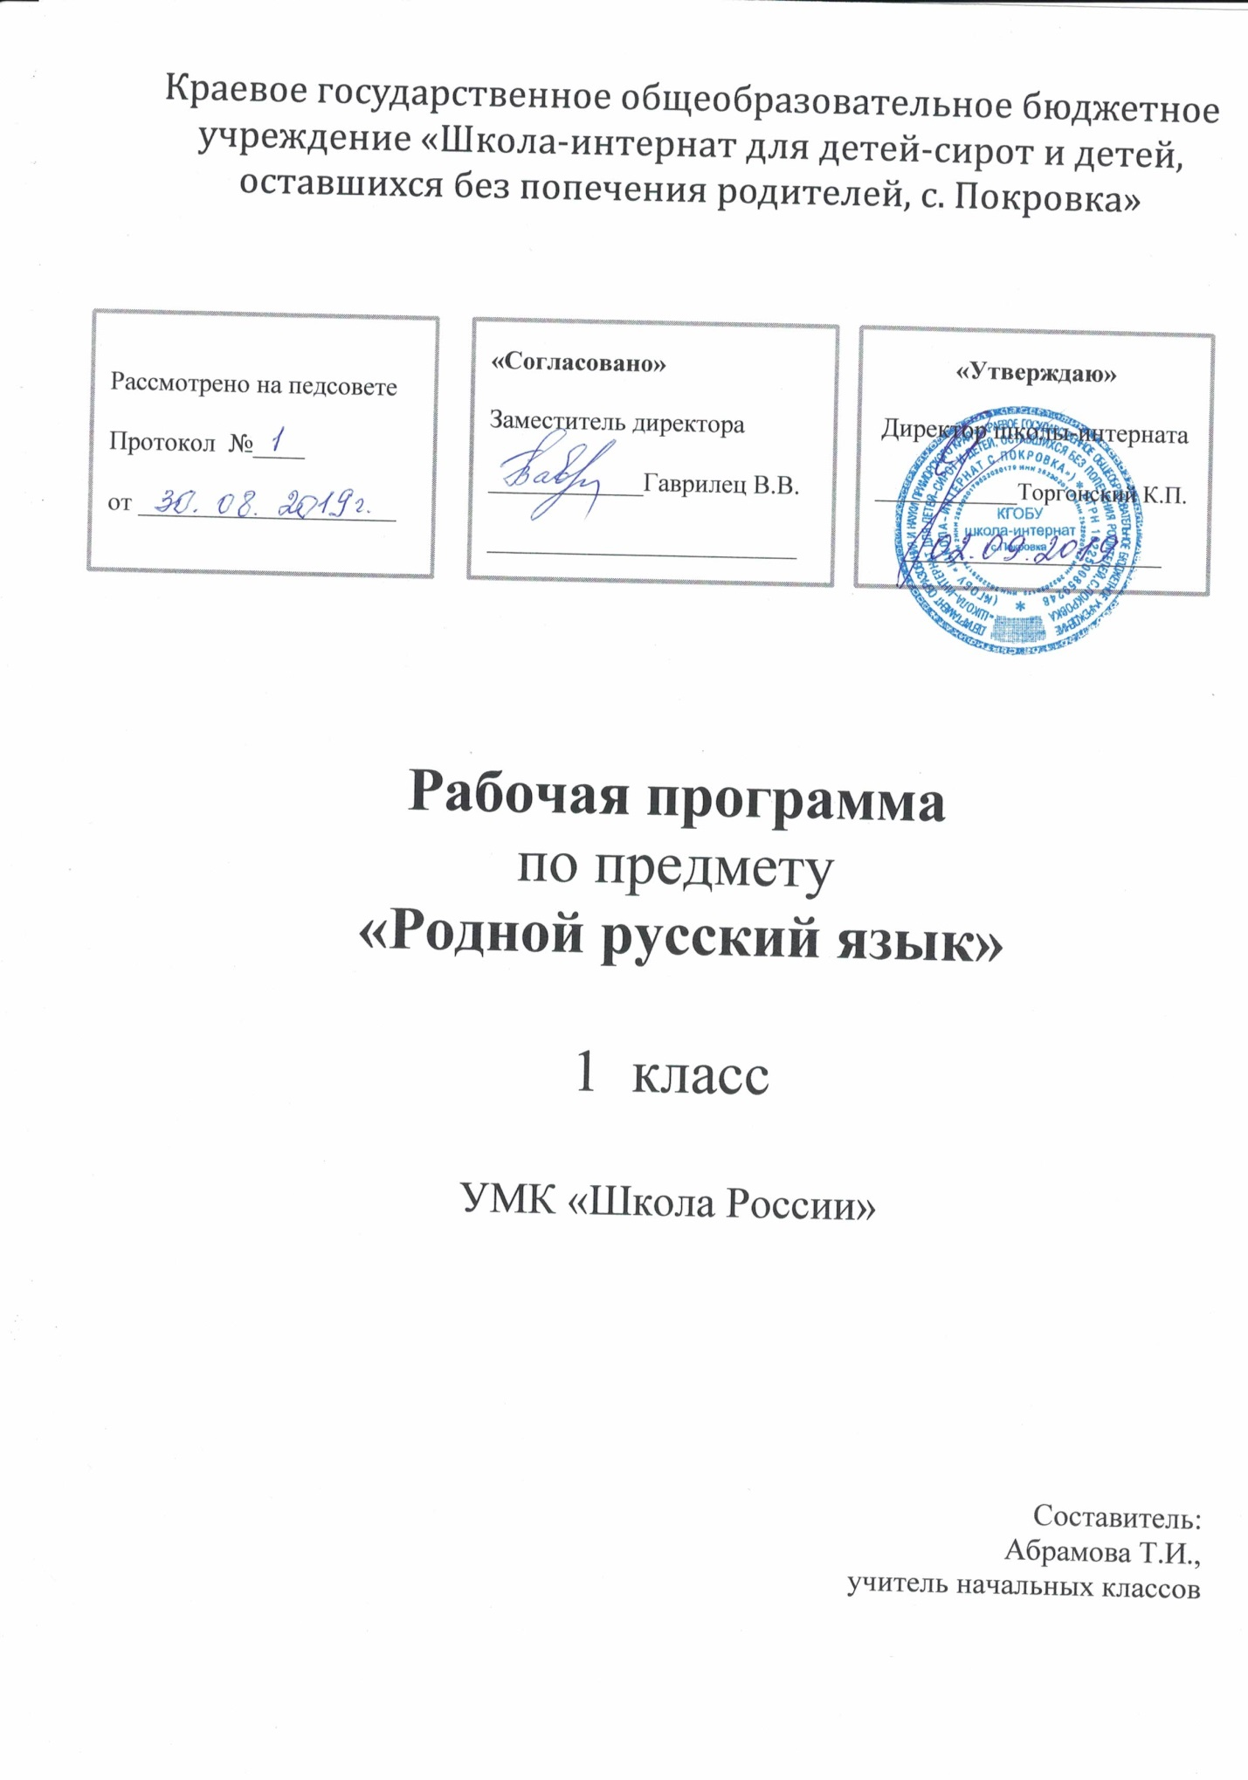Рабочая программа по учебному предмету «Родной русский язык»

ПОЯСНИТЕЛЬНАЯ ЗАПИСКА

Нормативную правовую основу настоящей программы по учебному предмету «Русский родной язык» составляют следующие документы:
Федеральный закон от 29 декабря 2012 г. № 273-ФЗ «Об образовании в Российской Федерации» (далее – Федеральный закон об образовании); Федеральный закон от 03августа.2018 г. № 317-ФЗ «О внесении изменений в статьи 11 и 14 Федерального закона «Об образовании в Российской Федерации»;
Закон Российской Федерации от 25 октября 1991 г. № 1807-1 «О языках народов Российской Федерации» (в редакции Федерального закона № 185-ФЗ);
приказ Министерства образования и науки Российской Федерации от 6 октября 2009 года № 373 «Об утверждении федерального государственного образовательного стандарта начального общего образования» (в редакции приказа Минобрнауки России от 31 декабря 2015 г. № 1576);
приказ Министерства образования и науки Российской Федерации от 17 декабря 2010 г. № 1897 «Об утверждении федерального государственного образовательного стандарта основного общего образования» (в редакции приказа Минобрнауки России от 31 декабря 2015 г. № 1577).
Рабочая программа разработана на основе требований федерального государственного образовательного стандарта начального общего образования (приказ Министерства образования и науки Российской Федерации от 6 октября 2009 года № 373 «Об утверждении федерального государственного образовательного стандарта начального общего образования» в редакции приказа Минобрнауки России от 31 декабря 2015 г. № 1576) к результатам освоения основной образовательной программы начального общего образования по учебному предмету «Родной русский язык», входящему в образовательную область «Родной язык и литературное чтение на родном языке».
Цели изучения учебного предмета «Родной русский язык».
Курс родного русского языка направлен на достижение следующих целей:
- расширение представлений о русском языке как духовной, нравственной и культурной ценности народа; осознание национального своеобразия русского языка; формирование познавательного интереса, любви, уважительного отношения к русскому языку, а через него – к родной культуре; воспитание уважительного отношения к культурам и языкам народов России; овладение культурой межнационального общения;
- формирование первоначальных представлений о национальной специфике языковых единиц русского языка (прежде всего лексических фразеологических единиц с национально-культурной семантикой), об основных нормах русского литературного языка и русском речевом этикете;
− совершенствование умений наблюдать за функционированием языковых единиц, анализировать и классифицировать их, оценивать их с точки зрения особенностей картины мира, отраженной в языке;
- совершенствование умений работать с текстом, осуществлять элементарный информационный поиск, извлекать и преобразовывать необходимую информацию;
- совершенствование коммуникативных умений и культуры речи, обеспечивающих владение русским литературным языком в разных ситуациях его использования; обогащение словарного запаса и грамматического строя речи; развитие потребности к речевому самосовершенствованию;
− приобретение практического опыта исследовательской работы по русскому языку, воспитание самостоятельности в приобретении знаний.
Место учебного предмета «Родной русский язык» в учебном плане.
Рабочая программа по родному русскому языку составлена на основе требований к предметным результатам освоения основной образовательной программы, представленной в федеральном государственном образовательном стандарте начального общего образования, и рассчитана на 16 ч (I полугодие 1 час в неделю)

Общая характеристика учебного предмета «Родной русский язык».
Содержание курса «Родной русский язык» направлено на удовлетворение потребности обучающихся в изучении родного языка как инструмента познания национальной культуры и самореализации в ней.
В содержании курса «Родной русский язык» предусматривается расширение сведений, имеющих отношение не к внутреннему системному устройству языка, а к вопросам реализации языковой системы в речи‚ внешней стороне существования языка: к многообразным связям русского языка с цивилизацией и культурой, государством и обществом.
Важнейшими задачами курса являются:
- приобщение обучающихся к фактам русской языковой истории в связи с историей русского народа;
- формирование первоначальных представлений младших школьников о сходстве и различиях русского и других языков в контексте богатства и своеобразия языков, национальных традиций и культур народов России и мира;
- расширение представлений о русской языковой картине мира, о национальном языке как базе общезначимых нравственно-интеллектуальных ценностей, поведенческих стереотипов и т. п., что способствует воспитанию
патриотического чувства, гражданственности, национального самосознания и уважения к языкам и культурам других народов нашей страны и мира.
Содержание курса направлено на формирование представлений о языке как живом, развивающемся явлении, о диалектическом противоречии подвижности и стабильности как одной из основных характеристик литературного языка.

Основные содержательные линии программы учебного предмета «Родной русский язык»
Как курс, имеющий частный характер, школьный курс родного русского языка опирается на содержание основного курса, представленного в образовательной области «Русский язык и литературное чтение», сопровождает и поддерживает его. Основные содержательные линии настоящей программы соотносятся с основными содержательными линиями основного курса русского языка в начальной школе, но не дублируют их и имеют преимущественно практико-ориентированный характер.
Целевыми установками данного курса являются:
- совершенствование у младших школьников как носителей языка способности ориентироваться в пространстве языка и речи, развитие языковой интуиции;
- изучение исторических фактов развития языка;
- расширение представлений о различных методах познания языка (учебное лингвистическое мини-исследование, проект, наблюдение, анализ
и т. п.);
- включение учащихся в практическую речевую деятельность.
В соответствии с этим в программе выделяются следующие блоки:
Первый блок – «Русский язык: прошлое и настоящее» – включает содержание, обеспечивающее расширение знаний об истории русского языка, о происхождении слов, об изменениях значений общеупотребительных слов. Данный блок содержит сведения о взаимосвязи языка и истории, языка и культуры народа, сведения о национально-культурной специфике русского языка, об общем и специфическом в языках и культурах русского и других народов России и мира.
Второй блок – «Язык в действии» – включает содержание, обеспечивающее наблюдение за употреблением языковых единиц, развитие базовых умений и навыков использования языковых единиц в учебных и практических ситуациях; формирование первоначальных представлений о нормах современного русского литературного языка, развитие потребности обращаться к нормативным словарям современного русского литературного языка и совершенствование умений пользоваться словарями. Данный блок ориентирован на практическое овладение культурой речи: практическое освоение норм современного русского литературного языка (в рамках изученного); развитие ответственного и осознанного отношения к использованию русского языка во всех сферах жизни.
Третий блок – «Секреты речи и текста» – связан с совершенствованием четырёх видов речевой деятельности в их взаимосвязи, развитием коммуникативных навыков младших школьников (умениями определять цели общения, адекватно участвовать в речевом общении); расширением практики применения правил речевого этикета. Одним из ведущих содержательных центров данного блока является работа с текстами: развитие умений понимать, анализировать предлагаемые тексты и создавать собственные тексты разных функционально-смысловых типов, жанров, стилистической принадлежности.

ТРЕБОВАНИЯ К РЕЗУЛЬТАТАМ ОСВОЕНИЯ ОСНОВНОЙ ОБРАЗОВАТЕЛЬНОЙ ПРОГРАММЫ НАЧАЛЬНОГО
ОБЩЕГО ОБРАЗОВАНИЯ ПО РОДНОМУ РУССКОМУ ЯЗЫКУ
Изучение предметной области «Родной язык и литературное чтение на родном языке» должно обеспечивать:
- воспитание ценностного отношения к родному языку как отражению культуры, включение учащихся в культурно-языковое пространство русского народа, осмысление красоты и величия русского языка;
- приобщение к литературному наследию русского народа;
- обогащение активного и пассивного словарного запаса, развитие у обучающихся культуры владения родным языком во всей полноте его функциональных возможностей в соответствии с нормами устной и письменной речи, правилами речевого этикета;
- расширение знаний о родном языке как системе и как развивающемся явлении, формирование аналитических умений в отношении языковых единиц и текстов разных функционально-смысловых типов и жанров.
Результаты изучения учебного предмета «Русский родной язык» на уровне начального общего образования должны быть ориентированы на применение знаний, умений и навыков в учебных ситуациях и реальных жизненных условиях и отражать:

1. Понимание взаимосвязи языка, культуры и истории народа:
- осознание роли русского родного языка в постижении культуры своего народа;
- осознание языка как развивающегося явления, связанного с историей народа;
- осознание национального своеобразия, богатства, выразительности русского языка;
- распознавание слов с национально-культурным компонентом значения (лексика, связанная с особенностями мировосприятия и отношениями между
людьми; слова, обозначающие предметы и явления традиционного русского быта; фольклорная лексика);
- понимание традиционных русских сказочных образов, понимание значения эпитетов и сравнений и особенностей их употребления в произведениях устного народного творчества и произведениях детской художественной литературы; правильное уместное употребление эпитетов и сравнений в речи;
- понимание значения фразеологических оборотов, отражающих русскую культуру, менталитет русского народа, элементы русского традиционного быта; уместное употребление их в современных ситуациях речевого общения (в рамках изученного);
- понимание значений русских пословиц и поговорок, крылатых выражений; правильное их употребление в современных ситуациях речевого общения (в рамках изученного);
- понимание значений устаревших слов с национально-культурным компонентом (в рамках изученного).
2. Овладение основными нормами русского литературного языка (орфоэпическими, лексическими, грамматическими, стилистическими), приобретение опыта использования языковых норм в речевой практике:
- осознание важности соблюдения норм современного русского литературного языка для культурного человека;
- соотнесение собственной и чужой речи с нормами современного русского литературного языка (в рамках изученного);
- соблюдение на письме и в устной речи норм современного русского литературного языка (в рамках изученного);
- обогащение активного и пассивного словарного запаса
объёма используемых в речи языковых средств для свободного выражения мыслей и чувств на родном языке адекватно ситуации и стилю общения.
Соблюдение основных орфоэпических и акцентологических норм современного русского литературного языка:
- произношение слов с правильным ударением (расширенный перечень
слов);
- осознание смыслоразличительной роли ударения на примере омографов.
Соблюдение основных лексических норм современного русского литературного языка:
- выбор из нескольких возможных слов того слова, которое наиболее точно соответствует обозначаемому предмету или явлению реальной действительности;
- проведение синонимических замен с учётом особенностей текста;
выявление и исправление речевых ошибок в устной речи;
- редактирование письменного текста с целью исправления речевых ошибок или с целью более точной передачи смысла;
- употребление отдельных грамматических форм имен существительных: словоизменение отдельных форм множественного числа имен существительных;
- употребление отдельных глаголов в форме 1 лица единственного числа настоящего и будущего времени, замена синонимическими конструкциями отдельных глаголов, у которых нет формы 1 лица единственного числа настоящего и будущего времени;
- выявление и исправление в устной речи типичных грамматических ошибок, связанных с нарушением согласования имени существительного и имени прилагательного в числе, роде, падеже; нарушением координации подлежащего и сказуемого в числе‚ роде (если сказуемое выражено глаголом в форме прошедшего времени);
- редактирование письменного текста с целью исправления грамматических ошибок;
- соблюдение основных орфографических и пунктуационных норм
современного русского литературного языка (в рамках изученного в
основном курсе):
- соблюдение изученных орфографических норм при записи собственного текста;
- соблюдение изученных пунктуационных норм при записи собственного текста.
Совершенствование умений пользоваться словарями:
- использование учебных толковых словарей для определения лексического значения слова, для уточнения нормы формообразования;
- использование учебных фразеологических словарей, учебных словарей синонимов и антонимов для уточнения значения слова и в процессе редактирования текста;
- использование учебного орфоэпического словаря для определения нормативного произношения слова, вариантов произношения;
- использование учебных словарей для уточнения состава слова; использование учебных этимологических словарей для уточнения происхождения слова;
- использование орфографических словарей для определения нормативного написания слов;
3. Совершенствование различных видов устной и письменной речевой деятельности (говорения и слушания, чтения и письма), соблюдение норм речевого этикета:
- владение различными приемами слушания научно-познавательных и художественных текстов об истории языка и культуре русского народа;
- владение различными видами чтения (изучающим и поисковым) научно-познавательных и художественных текстов об истории языка и культуре русского народа;
- чтение и смысловой анализ фольклорных и художественных текстов или их фрагментов (народных и литературных сказок, рассказов, загадок, пословиц, притч и т. п.), определение языковых особенностей текстов;
- умение анализировать информацию прочитанного и прослушанного текста: отделять главные факты от второстепенных; выделять наиболее существенные факты; устанавливать логическую связь между фактами;
- умение соотносить части прочитанного или прослушанного текста: устанавливать причинно-следственные отношения этих частей, логические связи между абзацами текста; составлять план текста, не разделённого на абзацы; приводить объяснения заголовка текста; владеть приёмами работы с примечаниями к тексту;
- умения информационной переработки прослушанного или прочитанного текста: пересказ с изменением лица;
- уместное использование коммуникативных приемов устного общения: убеждение, уговаривание, похвала, просьба, извинение, поздравление;
- уместное использование коммуникативных приемов диалога (начало и завершение диалога и др.), владение правилами корректного речевого поведения в ходе диалога;
- умение строить устные сообщения различных видов: развернутый ответ, ответ-добавление, комментирование ответа или работы одноклассника, мини-доклад;
- создание текстов-рассуждений с использованием различных способов аргументации;
- создание текстов-повествований (например, заметки о посещении музеев, о путешествии по городам; об участии в народных праздниках; об участии в мастер-классах, связанных с народными промыслами);
создание текста как результата собственного мини-исследования; оформление сообщения в письменной форме и представление его в устной форме;
- оценивание устных и письменных речевых высказываний с точки зрения точного, уместного и выразительного словоупотребления;
- редактирование собственных текстов с целью совершенствования их содержания и формы; сопоставление чернового и отредактированного текстов.
Соблюдение основных норм русского речевого этикета:
- соблюдение принципов этикетного общения, лежащих в основе русского речевого этикета;
- различение этикетных форм обращения в официальной и неофициальной речевой ситуации.

СОДЕРЖАНИЕ УЧЕБНОГО ПРЕДМЕТА
«РУССКИЙ РОДНОЙ ЯЗЫК»
Первый год обучения (16 ч)
Раздел 1. Русский язык: прошлое и настоящее (4 часов)
Сведения об истории русской письменности: как появились буквы современного русского алфавита.
Особенности оформления книг в Древней Руси: оформление красной строки и заставок. Практическая работа: «Оформление буквиц и заставок».
Слова, обозначающие предметы традиционного русского быта:
1) Дом в старину: что как называлось (изба, терем, хоромы, горница, светлица, светец, лучина и т. д.).
2) Как называлось то, во что одевались в старину: (кафтан, кушак, рубаха, сарафан, лапти и т.д.)
Имена в малых жанрах фольклора (в пословицах, поговорках, загадках, прибаутках).
Проектное задание: «Словарь в картинках».
Раздел 2. Язык в действии (5 часов)
Как нельзя произносить слова (пропедевтическая работа по предупреждению ошибок в произношении слов).
Смыслоразличительная роль ударения.
Звукопись в стихотворном художественном тексте.
Наблюдение за сочетаемостью слов (пропедевтическая работа по предупреждению ошибок в сочетаемости слов).
Раздел 3. Секреты речи и текста (7 часов)
Секреты диалога: учимся разговаривать друг с другом и со взрослыми. Диалоговая форма устной речи. Стандартные обороты речи для участия в диалоге (Как вежливо попросить? Как похвалить товарища? Как правильно поблагодарить?). Цели и виды вопросов (вопрос-уточнение, вопрос как запрос на новое содержание).

Тематическое планирование.
1 класс
16 часов

№ | Наименование разделов и тем | Кол-во часов
Секреты речи и текста (7 ч)
1 | Как люди общаются друг с другом | 1
2 | Вежливые слова | 1
3 | Как люди приветствуют друг друга | 1
4 | Зачем людям имена | 1
5 | Спрашиваем и отвечаем | 2
6 | Сравниваем тексты | 1
Язык в действии (5 ч)
1 | Выделяем голосом важные слова | 1
2 | Как можно играть звуками | 1
3 | Где поставить ударение | 2
4 | Как сочетаются слова | 1
Русский язык: прошлое и настоящее (4 ч)
1 | Как писали в старину | 2
2 | Дом в старину: что как называлось | 1
3 | Во что одевались в старину | 1

